План уроку виробничого навчання

Тема: «Прокладання та обтискання кабелю, встановлення коробів та розеток мережі.»

Мета уроку:
а) навчальна - навчити учнів прокладання кабелів комп’ютерної мережі.
б) розвивальна − виробити в учнів професійні навики оператора при роботі на ПК з використанням усіх правил техніки безпеки та охорони праці.
в) виховна − виховати в учнів любов до праці та повагу до обраної професії.
Тип уроку: урок вдосконалення вмінь та формування навичок.
Дидактичне забезпечення (за допомогою якого здійснюється процес навчання): конспект майстра, роздатковий матеріал.
Міжпредметні зв'язки: ПК, інструменти для обтискання кабелю, конектори, мережевий кабель.

Хід уроку
- Організаційна частина – 5 хв.
  - Привітання.
  - Перевірка наявності учнів.
- Вступний Інструктаж – 50 хв.
  - Повідомлення учням теми та мети уроку.
  - Інструктаж з охорони праці перед початком роботи.
- Поточний інструктаж – 205 хв.
  - Перевірка організації робочих місць.
  - Робота учнів з вправами.
  - Надання допомоги невстигаючим учням.
  - Перевірка вірності виконаних вправ.
- Заключний інструктаж – 10 хв.
  - Підведення підсумків роботи за урок:
  - Аналіз допущених помилок та недопущення їх в подальшій роботі;
  - Відзначення успішних робіт учнів.

Монтаж оптоволоконних компонентів
Для приєднання оптичного кабелю до обладнання або інших оптичних компонентів використовують оптичні з’єднувальні елементи. Оптичні з’єднувальні елементи складаються з оптичних з’єднувачів (конекторів) та розеток (адаптерів).
Основні типи оптичних з’єднувачів наведено на рис. 1.
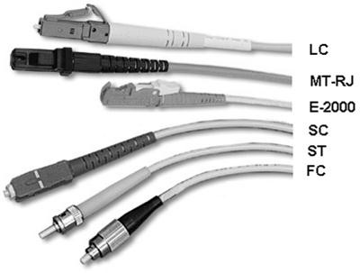

Рис. 1 – Загальний вид з’єднувальних шнурів із конекторами різних типів
Широко застосовуються три способи монтажу оптоволокна:
а) зварювання оптичних волокон;
б) з’єднання за допомогою механічних роз’ємів (безклійові технології);
в) з’єднання за допомогою сплайса.

Зварювання оптичних волокон
Зварювання оптичних волокон на сьогодні є найбільш досконалою технологією постійного з’єднання волокон. Сучасний апарат для зварювання оптичних волокон дозволяє домогтися дуже низьких втрат на зварному з’єднанні – від 0,01 до 0,02 дБ. Зварне з’єднання широко використовується для постійного з’єднання багатомодового або одномодового волокна різних типів.
На якість зварного з’єднання впливають два основні параметри:
- втрати, що вносяться в місці зварювання;
- міцність на розтягування і злам.
Сколювач оптичних волокон (рис. 2, а) забезпечує якість відколу з кутом відхилення 0,5°. Важливий етап механічної зачистки волокна фінальне очищення поверхні. Будь-які залишки покриття після зачистки оболонки повинні бути видалені з поверхні зачищеної ділянки волокна (для цього використовуються безворсові серветки, змочені спиртом). Після зачистки необхідно уникати будь-яких дій, які можуть забруднити волокно пилом або жирними плямами з рук; ці забруднення можуть викликати додаткові втрати в місці зварювання і зменшення його міцності.
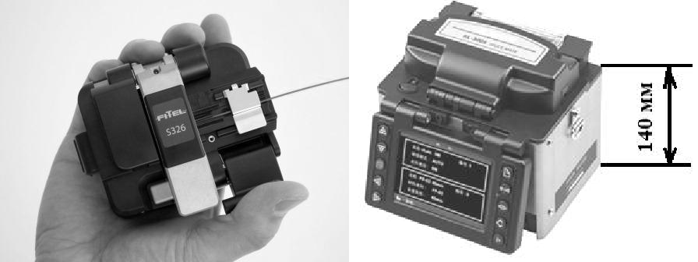
а) б)
Рис. 2 – Сколювач (а) та зварювальний апарат (б) оптичних волокон

Після того, як волокна зачищені і сколені, їхні кінці закладають у зварювальний апарат (рис. 2, б). Сучасний апарат для зварювання оптичних волокон автоматично вирівнює волокна по серцевині, зводить на мінімально можливу відстань і дає спочатку слабкий електричний розряд, у результаті якого волокна розм’якшуються і притягуються під дією сил поверхневого натягу, а потім повний розряд для сплавлення волокон. Зварні з’єднання додатково закриті гільзою (термозбіжною трубкою) з комплекту деталей захисту зварного стику, що забезпечує захист ділянки волокна в місці зварювання (рис. 3).
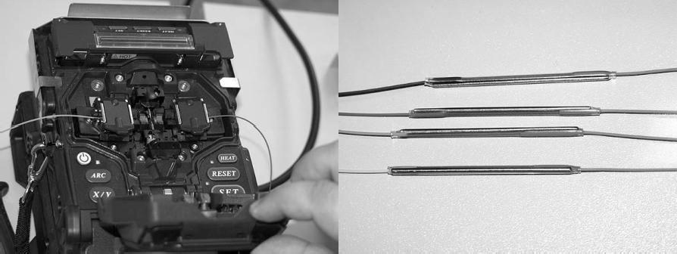
а) б)
Рис. 3 – Захист місця зварювання волокно-оптичних кабелів (а)
за допомогою комплекту деталей захисту зварного стику (б)

Процес зварювання волокон займає близько 9 секунд.
Зварювання оптики є найбільш надійним способом з’єднання і сприяє швидкій та безперешкодній передачі сигналу між кабелями.
Механічне з’єднання оптичних волокон
Механічне з’єднання оптичних волокон у сучасних волоконно-оптичних лініях зв’язку застосовується вкрай рідко і, як правило, як тимчасове рішення щодо з’єднання волокон або коли зварювання волокон неможливе через важкодоступність волокон.
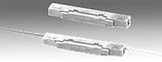
Під час механічного поєднання волокна сколюються, а серцевини волокон поєднуються максимально точно за допомогою невеликого пластикового боксу довжиною 4 – 6 см (рис. 4). Далі волокна закріплюються яким-небудь клейким складом (зазвичай це клей або смола) або механічними тримачами. Велику увагу необхідно приділяти вибору клейового матеріалу (або гелю, у разі його використання), який повинен забезпечувати мінімальне переломлення на межі середовищ при переході «кварц – клейкий склад – кварц».
Рис. 4 – Механічний з’єднувач оптичних волокон

З’єднання за допомогою сплайса
Сплайс – пристрій для зрощування волоконно-оптичного кабелю без застосування зварювання (рис. 5). Розрив волокон волоконно-оптичного кабелю, наприклад, у польових умовах, можна відновити ушкодження, не вдаючись до зварювання волокон.
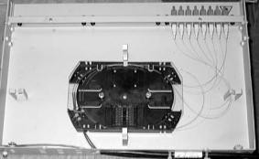
Рис. 5 – Сплайс на 8 з’єднань волоконно-оптичного кабелю

У сплайс через спеціальні напрямні назустріч один одному вводяться підготовлені кінці оптичних волокон і фіксуються в ньому. Для зменшення втрат, що вносяться, стик між волокнами поміщають у спеціальний (імерсійний) гель, який часто знаходиться всередині сплайса.
Технологія з’єднання за допомогою сплайса має кілька етапів:
- оброблення волоконно-оптичного кабелю;
- обробка торців;
- виконання з’єднання;
- тестування та оцінка якості з’єднання;
- нанесення захисних покриттів, відновлення захисної оболонки і броні.
Застосування сплайсів полегшує процес зрощування оптоволокна, але робота з ними вимагає практичних навичок. Ступінь втрат у такому методі з’єднання волокон менша, ніж від використання пари волоконно-оптичних вилок і адаптера, але втрати все ж можуть становити 0,1 дБ і вище. Крім того, слід брати до уваги той факт, що з часом втрати в місці з’єднання за допомогою сплайса можуть збільшитися через зміщення волокон у просторі або висихання імерсійного гелю.
Якість оптоволоконного з’єднання можна перевірити з допомогою оптичного тестера або рефлектометра.

Термінування кабелю «вита пара»
Існує два поширених стандарти з розведення кольорів кабелю «вита пара» по парах: T568A компанії Siemon і T568B компанії AT&T. Обидва ці стандарти абсолютно рівнозначні, але більш розповсюдженою є схема T568B.
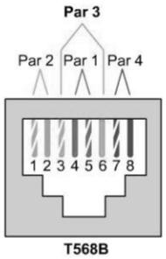
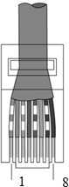
Схему розміщення монтажних контактів роз’єму RJ-45 наведено на рис.6.
а) б)

Номер контакту  за Т568В | Пара | Номер контакту за Т568А | Колір провідника
1 | Par. 2 | 3 | Біло-оранжевий
2 | Par. 2 | 6 | Оранжевий
3 | Par. 3 | 1 | Біло-зелений
4 | Par. 1 | 4 | Синій
5 | Par. 1 | 5 | Біло-синій
6 | Par. 3 | 2 | Зелений
7 | Par. 4 | 7 | Біло-коричневий
8 | Par. 4 | 8 | Коричневий
в)
Рис. 6 – Схема розміщення монтажних контактів роз’єму RJ-45 за парами (а),
за номерами (б) та їхня відповідність кольорам (в)

Термінування прямих (патч-кордів) та перехресних кабелів
За наведеними схемами може виготовлюватись патч-корд («Patch Cord») або кросовер («Crossover»). Для з’єднання ПК та периферійних пристроїв із комутаційним обладнанням (комутаторами, маршрутизаторами тощо) використовуються відрізки витої пари, обжаті як патч-корд (рис. 7).
Перехресно обжата вита пара («Crossover») може знадобитися у двох випадках:
а) для з’єднання двох комп’ютерів без комутатора;
б) для з’єднання двох або більше Hub/Switch/Router, які не підтримують технологію автовизначення MDI/MDIX (для з’єднання на швидкості 100 Мбіт/с).
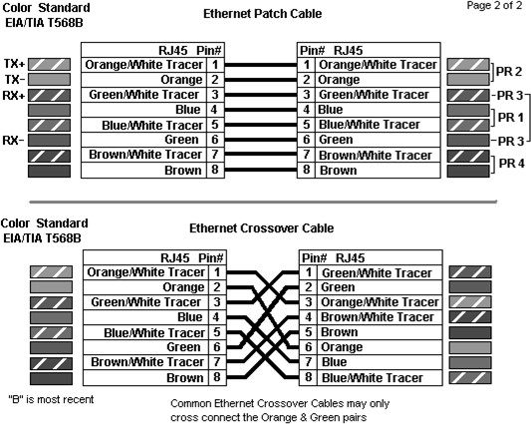
Рис.7 – Схема з’єднання патч-корду та кросоверу за стандартом Т568В

Монтажний інструмент для термінування кабелю«вита пара»
Мінімальний комплект монтажного інструмента наведено на рис. 8.
Необхідні інструменти для монтажу: кусачки, ударний інструмент для закладення в IDC-контакти, пристрій для зачистки витої пари («стріппер»), обтискувальні кліщі, ніж канцелярський. Крім того, необхідні кабельні стяжки (хомути) та елементи маркування.
Кусачки призначені для перекушування мідного і алюмінієвого кабелю, одно- та багатожильного дротів та проводів. Вони не призначені для різання сталевого дроту.
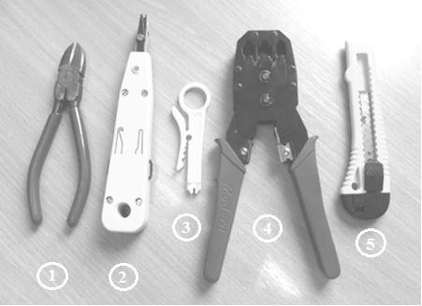
Рис.8 – Мінімальний комплект інструментів для термінування «витої пари»:
– 1 кусачки;
– 2 інструмент ударний для розшивки кабелю в IDC-контакти;
– 3 ніж-стріппер;
– 4 кліщі обтискувальні важільні;
– 5 ніж канцелярський з висувним багатосекційним лезом.

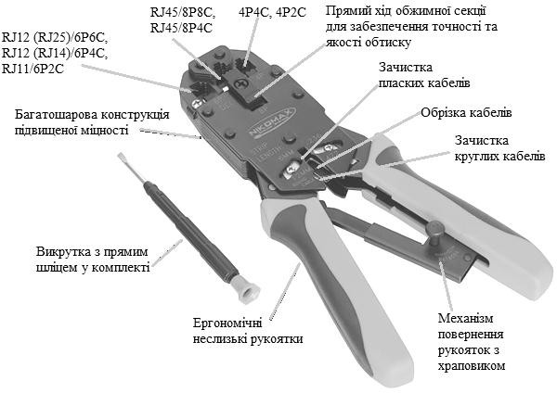
Кращими є професійні кліщі Pro’sKit CP-200, HT-500 (рис. 9), які позбавлені зазначених недоліків.

Рис. 9 – Професійний крімпер Nikomax NMC-2008AR (HT-2008AR) для обтиску конекторів 8Р, 6Р та 4Р

Існують також кліщі, в яких поєднані обтискувальна функція з кабельним тестером (наприклад, Tooltest – Hobbes). Це дозволяє відразу перевірити якість обтиску роз’ємів RJ45/12/11 на кабелі UTP/STP (рис. 10).
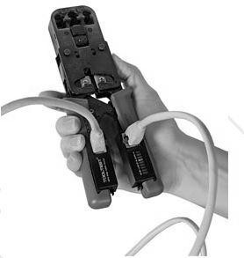
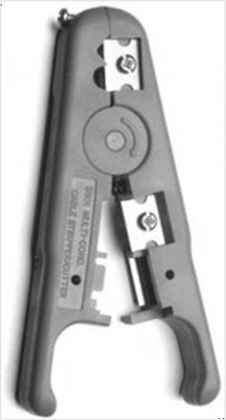
Тестер дозволяє перевірити кабельну проводку і патч-корди на такі несправності: коротке замикання, переплутані жили в парі, цілісність оболонки, а також визначити правильність розведення за стандартом Т568.Кабельний тестер Tooltest складається з основного і віддаленого модуля, які закріплені на ручках крімперу і можуть бути від’єднані від інструмента.

Рис. 10 – LAN тестер- крімпер Tooltest – Hobbes | Рис. 11 – Стріппер зі змінними лезами
У професійному монтажі для зняття ізоляції використовують не монолітний стріппер, що йде у комплекті з важільними кліщами (див. рис.8, 3), або вбудований у пресові кліщі (див. рис. 9, «зачистка»), а професійний стріппер зі змінними лезами, наприклад, HT-S501A (рис. 11).
Такий інструмент дозволяє знімати зовнішню ізоляцію з досить високою точністю, не зачепивши ізоляції внутрішніх жил. Для цього потрібно зробити кілька надрізів і відрегулювати стопорний болт залежно від їхньої глибини, щоб не ушкоджувалась ізоляція провідників витої пари.
Для розшивки кабелю в комунікаційну розетку, в патч-панель або в розподільчі пристрої (плінти) використовується монтажний інструмент з ударним ефектом:
- інструмент типу 110 (рис. 12, а);
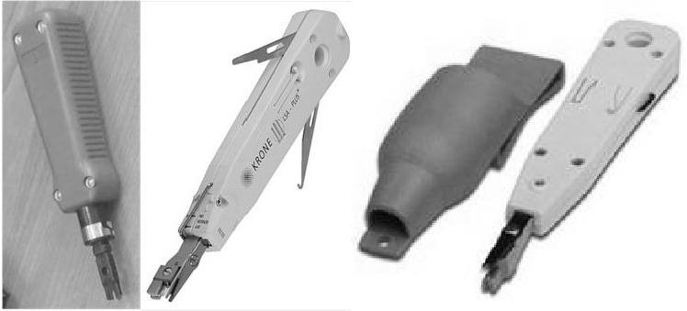
- сенсорний інструмент LSA, який називають також «ніж- метелик» або «KRONE» (рис. 12, б).
а) б) в)
Рис.12 – Ударний інструмент для розшивки кабелю:
а – типу 110;
б – сенсорний у розкладеному вигляді для роботи;
в – складений для утримування в чохлі під час роботи на трасі

На рис. 12, б видно, що всі три ножі інструмента з’ємні (тобто можуть бути заміненими, коли затупляться та перестануть виконувати додаткову функцію відрізки кабелю). Ніж знизу (рис. 12, б) потрібен для напівавтоматичної забивки дротів кабелю в розетку, ніж ліворуч зверху (рис. 12, б) – для забивки дротів кабелю в розетку вручну, ніж праворуч зверху – для витягування невдало «забитої» жили з розетки. Верхній та нижній ножі розкладають тільки за необхідністю.

Конектори для термінування кабелю «вита пара»
Найбільш використовуваними в розбудові структурованої кабельної системи є роз’єми RJ – «Registered Jack» (укр. «зареєстрований роз’єм») – офіційно прийнятого стандарту роз’ємів «Universal Service Ordering Codes» («Універсальні коди класифікації сервісу»). Опис фізичного мережевого інтерфейсу RJ включає конструкції обох роз’ємів: «вилки» і «розетки».
Сімейство таких роз’ємів вельми велике, всі вони мають маркування RJ і відрізняються цифрами, призначенням і зовнішнім виглядом.
У системах передачі даних, телефонії та комп’ютерних мережах найбільш поширеними є такі RJ-роз’єми (рис. 13):
а) 8-позиційні (комп’ютерні) RJ-45 (рис. 13, а – FTP та рис. 13, в, г – UTP):
8P8C (до 1 Гбіт/с);
8P4C (до 100 Мбіт/с);
б) 6-позиційні (для телефонних ліній):
1) RJ-25/6P6C (рис. 13, и);
2) RJ-14/6P4C (рис. 13, ж);
3) RJ-11/6P2C (рис. 13, е – UTP та рис. 13, з – FTP).
4-позиційні роз’єми 4P4C (рис. 13, д) та 4P2C (рис. 13, б) для телефонних трубок та гарнітури не належать до сімейства RJ-роз’ємів, але в прайс-листах іноді для цих роз’ємів використовуються позначення RJ9/RJ10/RJ22.
Такі конектори (джекі, штекери) розміщують на кінці кабелів для з’єднання з розеткою відповідного RJ-типу. Штекер виготовлений із прозорого якісного пластику і має 4 – 6 – 8 посадочних місць і
2 – 4 – 6 – 8 ножів-контактів. На контакти (ножі) нанесений шар технічного золота для якісної пропускної здатності роз’єму. Для обпресування роз’ємів на кабелі необхідні кліщі з відповідною кількістю позицій.
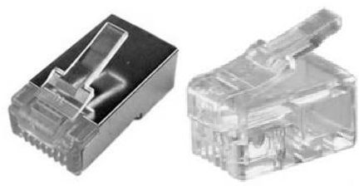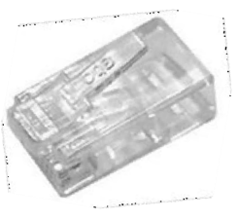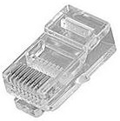
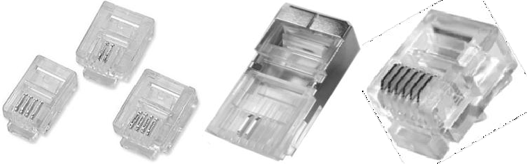
а) б) в) г)
д) е) ж) з) и)

Рис.13 – Сімейство RJ-конекторів:
8-позиційні екрановані FTP (а) та неекрановані UTP (в, г), 6-позиційні FTP (з) та UTP (е, ж, и), 4-позиційні UTP (б, д)
Усі перераховані 6-позиційні вилки з різною кількістю контактів обжимаються тим же інструментом (кліщами обтисковими універсальними), матриця якого містить усі 6 позицій (див. рис. 9). У вилках з меншою кількістю контактів не всі позиції матриці використовуються.
Для зовнішнього монтажу необхідно застосовувати RJ-роз’єми (і вилки, і розетки) з підвищеним ступенем пиловолого- захищеності (рис. 15).
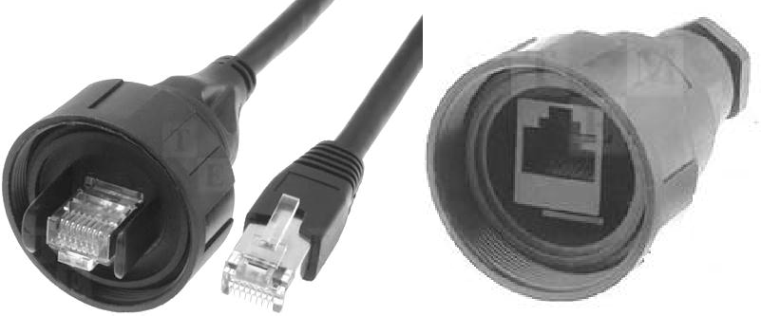
а) б)
Рис. 15 – Конектор (а) та гніздо (б) роз’єму RJ-45 у кабельному з’єднувачі з IP68

Для захисту притискного важеля роз’єму RJ доцільно застосовувати компенсатор механічний (рис. 16).
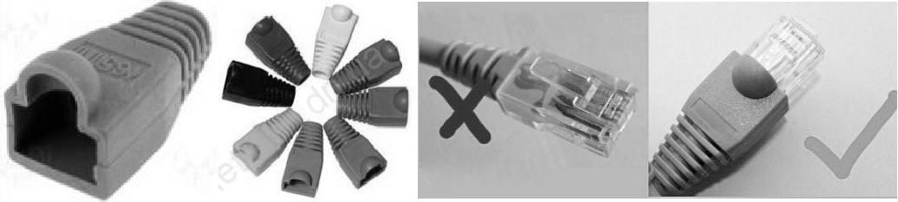
а) б) в) г)
Рис.16 – Компенсатор механічний (ізолюючий ковпачок) роз’єму RJ (а, б) та варіанти неправильного (в) і правильного (г)термінування

Для роз’ємів, які повинні забезпечити більш швидкісні технології, застосовується безінструментальне термінування кабелю. Так, для підключення до пристроїв мереж стандарту 10Gbase-T можна використовувати два різновиди роз’ємів категорій 7 та 7А (рис.17):
- роз’єм GG45 (від англ. «GigaGate») та його різновид роз’єм ARJ45 від компанії Nexans, запропонований для побудування СКС Класу F (кат.7);
- роз’єм TERA, розроблений компанією Siemon.
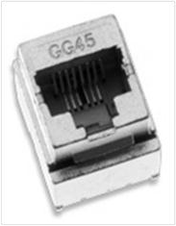
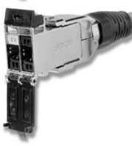
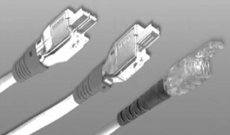

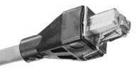

а) б)
Рис.17 – Комбінація «розетка – вилка» для забезпечення технологій 10GbE та вище:
а – GG45-GP45 CAT. 7A; б – роз’єм TERA CAT. 6

Існує також роз’єм GG45 від корпорації Alcatel, несумісний з конектором RJ-45, а розрахований на застосування лише вилки конектора GР45 (від англ. «GigaPatch») за стандартом IEC 61076-3-110).
Конектор TERA від компанії Siemon не базується на традиційному RJ-45. Контакти гнізда TERA розташовані на двох рівнях – верхньому і нижньому. Праві верхня і нижня пари контактів призначені для підтримки комп’ютерної мережі, а нижню ліву пару контактів рекомендовано відвести під голосовий зв’язок (IP-телефон).
Особливою перевагою конектора TERA є те, що гніздо дозволяє розгалужувати пари на різні додатки без використання Y-розгалужувачів. В одне 4-парне гніздо можна за вибором вставити (див. рис. 17, б):
- одну 4-парну вилку;
- дві 2-парні вилки пліч-о-пліч;
- одну 2-парну вилку і дві 1-парні;
- чотири 1-парні вилки.
Конектори TERA призначені для польового термінування та не вимагають для цього спеціальних інструментів, що також підвищує їхню популярність під час проектування гігабітних ЛОМ.

Послідовність дій під час обтиску та загальні рекомендації
Під час монтажу кабелю в роз’єми необхідно дотримуватися радіуса вигину кабелю. Більш сильний вигин може призвести до збільшення зовнішніх наведень на сигнал або до руйнування оболонки.
Для кабелю «вита пара» під час монтажу вигин повинен бути ≥ 8-10 зовнішніх діаметрів кабелю. Після монтажу ≥ 4-x зовнішніх діаметрів кабелю. Радіус вигину волоконно-оптичного кабелю повинен бути не менше 10 зовнішніх діаметрів кабелю за відсутності навантаження (після монтажу) і не менше 20 зовнішніх діаметрів при протягуванні із зусиллям, що не перевищує допустимі значення.
Для попередження сильного вигину в місці з’єднання кабелю та роз’єму RJ-45 необхідно використовувати спеціальні механічні компенсатори для роз’ємів («ковпачки»), що також перекривають засувки-замки на конекторах та захищають їх від відламування.
Для створення повного з’єднання з дата-кабелем провідники вводяться в роз’єм за відповідним стандартом і обжимаються спеціальним обтискним інструментом (за належного досвіду може використовуватися викрутка). Під час обтискання для мереж Ethernet частіше використовується схема стандарту TIA/EIA-568-B.
Послідовність дій під час термінування кабелю в роз’єм RJ-45:
Акуратно обрізати кінець кабелю, наприклад, різаком, вбудованим в обтискувальний інструмент.
Зняти з кабелю шар зовнішньої ізоляції (рис. 18, а, б) на довжину близько 20 міліметрів (не ушкодивши ізоляцію на самих витих парах). Можна використовувати спеціальний ніж («стріппер») для зачищення ізоляції витої пари; його лезо виступає рівно на товщину ізоляції, тому не пошкодить провідники. Втім, якщо немає спеціального ножа, можна скористатися звичайним або взяти ножиці.
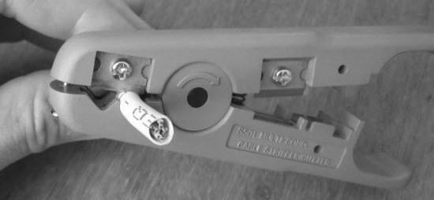
Якщо кабель – екранована вита пара F/UTP, то необхідно зрізати алюмінієву фольгу (рис. 18, в).
а)
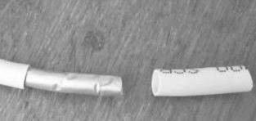
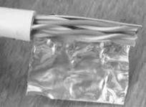

б) в)
Рис. 18 – Зняття стріппером зовнішньої ізоляції (а, б)
та фольги (в) з кабелю «вита пара»

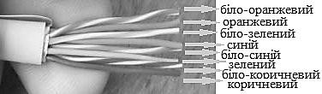
Розвести й розплести проводки, вирівняти їх в один ряд, дотримуючись при цьому колірної послідовності за обраним стандартом термінування (рис. 19). Загнути дренажний дріт на ізольований кінець кабелю (див. рис. 19).
Рис.19 – Розкладання жил витої пари за кольорами схеми Т568В

Обкусити проводки так (рис. 20, а), щоб їхня довжина без зовнішньої ізоляції залишилася трохи більше сантиметра (до 13 мм).
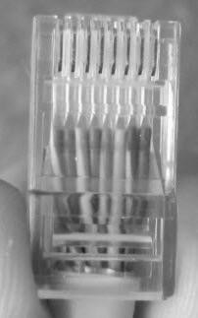
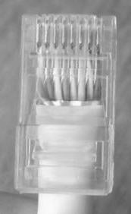
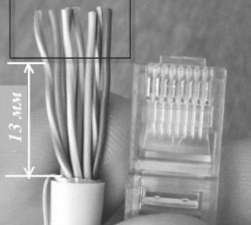
Вставити провідники в роз’єм RJ-45 (рис. 20, б). Переконатись, що всі проводи повністю увійшли в роз’єм і вперлися в його передню стінку (рис. 20, в) – щоб було чітко видно торці проводів (рис. 20, е).
а) б) в)
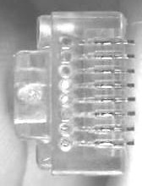
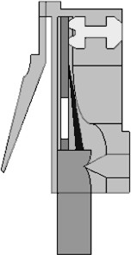
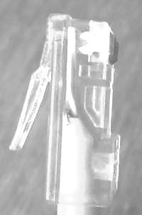

а) | б) | в)

Рис. 20 – Монтажна схема закладення кабелю в роз’єм RJ-45
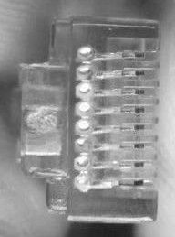
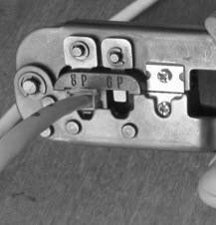
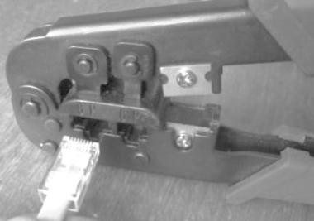
Помістити конектор із встановленим кабелем в обтискувальні кліщі, потім плавно, але сильно зробити обтиск (рис. 21).

Рис. 21 – Обтиск роз’єму RJ-45 кліщами

Термінування «витої пари» в модулі, у розетки та патч-панелі
Необхідною умовою ефективної експлуатації комутаційного обладнання для горизонтальних підсистем є використання 16-, 24- або 48-портових патч-панелей у поєднанні з патч-кордом тієї ж або більш високої категорії. У конструкції патч-панелі використовуються розеткові модулі, тому послідовність дій під час термінування «витої пари» в патч-панель або розетку в більшості однакова.
По-перше, необхідно виконати кільцеву підрізку оболонки кабелю і зняти ізоляцію та фольговий екран на 30-40 мм. Після цього треба роз’єднати пари одна від одної та від дренажного дроту (рис. 22).
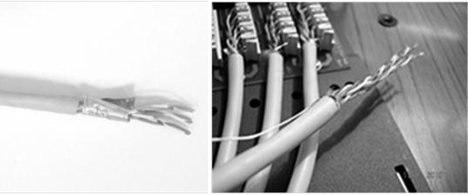
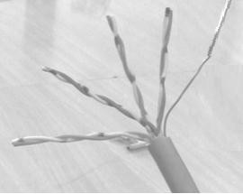
Рис. 22 – Підготовка витої пари для монтажу в патч-панель

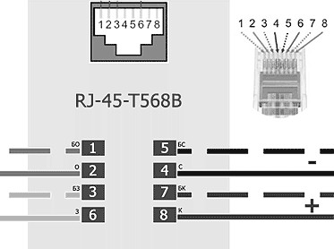
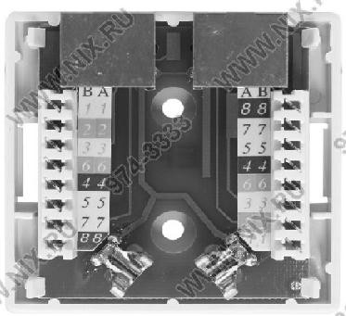
Потім жили кабелю треба завести на контакти патч-панелі або розетки відповідно до кольорового маркування за стандартом Т568А або Т568В (див. рис. 6, в). Схема стандарту виконана безпосередньо на обладнанні засобами заводського маркування, кожному кольору відповідає чітко визначена цифра (рис. 23, в).
а) б)
Номер  контакту | Колір  провідника
1 | Біло-оранжевий
2 | Оранжевий
3 | Біло-зелений
4 | Синій
5 | Біло-синій
6 | Зелений
7 | Біло-коричневий
8 | Коричневий
в)
Рис. 23 – Схеми монтажу витої пари в однопортову розетку (а),
у двопортову розетку (б) з розкладкою кольорів за номерами IDC-контактів (в)

Оскільки для монтажу кабелю застосовується метод створення контакту шляхом прорізання ізоляції (Insulation Displacement Connection, IDC), то зачищати ізоляцію жил не потрібно.
Потім за допомогою ударного інструмента забивають жили у контактний модуль (рис. 24). При цьому ніж модуля прорізає ізоляцію жили та врізається в контакт жили. Інструмент для закладення кабелю зазвичай має також ніж для автоматичної обрізки жил.
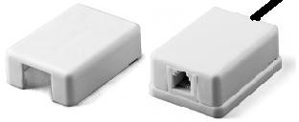
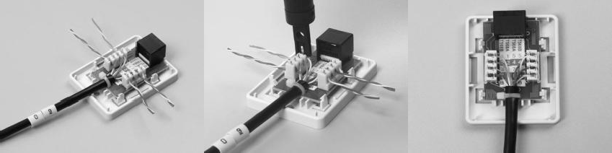
Рис. 24 – Термінування витої пари в розетку UTP з IDC-контактами

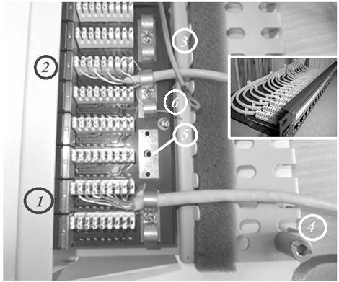
Після закладення жил у контакти кабель прикріпляють металевими скобами або стяжками до плати патч-панелі або розетки, дренажний дріт накручують на відокремлений гвинт. Для патч-панелі, крім того, клему проводу заземлення (жовто-зеленого) закладають під контакт заземлення (рис.25).
Рис. 25 – Монтаж патч-панелі FTP IDC:
1 – некоректний монтаж (задовге розплетення);
2 – коректний монтаж;
3 – провід заземлення PE (жовто-зелений);
4 – гвинт для закріплення проводу заземлення;
5 – посадочне місце під гвинт для закріплення дренажного дроту;
6 – дренажний дріт.

Після закінчення термінування витої пари в патч-панель або розетку треба приєднати кришку з маркуванням категорії до основи корпусу розетки або патч-панелі, поєднавши пази і злегка натиснувши. Якщо є додаткові кріплення, необхідно їх зафіксувати за допомогою викрутки.
Після цього патч-панель монтують у телекомунікаційну шафу, а розетку – на стінку.
Не рекомендується кріпити телекомунікаційні розетки на стіну за допомогою двосторонньої клейової площини, тому що після пересихання клею (2 – 3 міс.) або після декількох перемикань патч- корду така площина відліпає від стіни та не забезпечує утримання розетки відповідно до проектної документації.
Більш доцільним та надійним є монтаж розетки в короб або за допомогою кріпильного набору (дюбель та шуруп).

Монтаж кабельних трас
Усі існуючі системи кабельних трас можна розділити на три великі групи:
а) периметральні (парапетні) – які монтуються вздовж стін (рис. 27);
б) нижнього розміщення – по підлозі (плінтусний) або під фальш-
підлогою;
в) верхнього розміщення (у стелі або над фальшстелею).
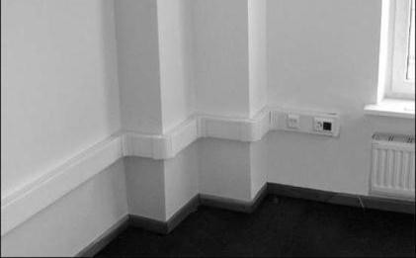

Рис. 27 – Периметральний монтаж кабельної траси

Силовий кабель прокладається в приміщеннях по тих же кабельних каналах, що і СКС; по коридору в окремих електричних лотках, де знаходиться вся електрична проводка.
Усі металеві елементи кабельних каналів, монтажних стійок (шаф) і т. п. приєднуються до заземлювальної шини.

Підключення кабелю від ISP (Internet Service Provider)
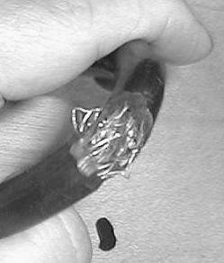
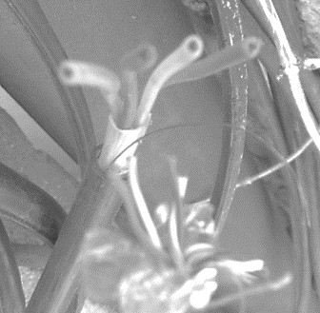
Підключаючи зовнішній канал до маршрутизатора, іноді треба вирішувати задачу з’єднання витої пари з телефонним 4-жильним телефонним кабелем, який використовується на зовнішніх трасах, оскільки має хорошу ізоляцію і міцну сталеву оплітку (рис. 28).
а) б)
Рис. 28 – Підключення каналу від ISP з’єднанням кабелю П-296 (а) та витої пари (б)

Виконуючи зовнішній монтаж кабельної траси, необхідно також дотримуватися вимог щодо ІР-коду використовуваних компонентів. Порушення ІР-коду веде до руйнування кабельної траси (рис. 29) та загрожує порушенням трафіку.
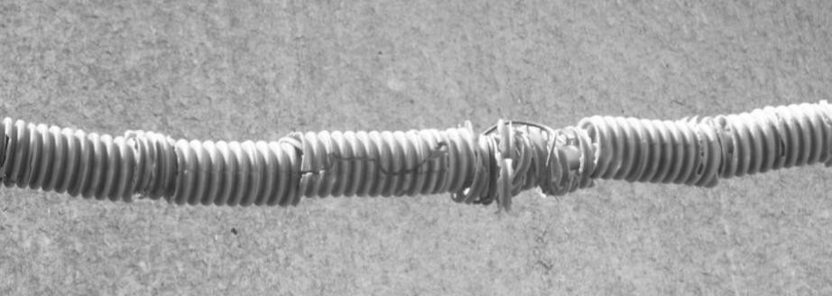
Рис. 29– Руйнування кабель-каналу (гофротруби) в результаті порушення ІР-коду для обладнання зовнішнього монтажу

Монтаж кабелю в коробах
Короб пластиковий (кабель-канал) є найпопулярнішим й багатофункціональним матеріалом під час проведення електромонтажних робіт (прокладки силової та слабкострумової проводки).
Необхідно звернути увагу на те, що короби та аксесуари до них (кути, заглушки тощо) від різних фірм-виробників відрізняються за типорозмірами (тобто кути та короби від різних виробників можуть не стикуватися!) та відтінками навіть однаково названого кольору, тому вибір фірми-виробника пасивного мережевого обладнання та аксесуарів при проектуванні ЛОМ робиться один раз; комбінація комплектуючих різних фірм не рекомендується, а іноді й неможлива за причини нестиковки виробів.
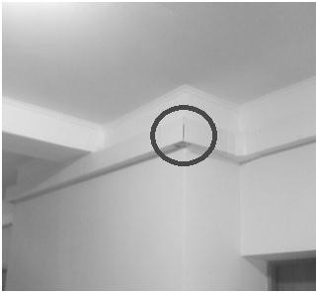
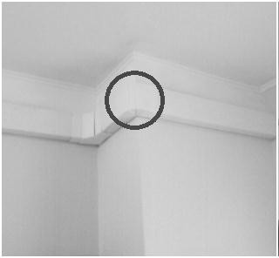
Найчастіше всередині кімнат використовується короб перетином 105 x 50 мм, який монтується на висоті робочих місць працівників. Відрізки коробу з’єднуються прямими або поворотними кутами (стандартний кут 90°, нестандартні кути 70 – 120°). Закінчується короб зазвичай торцевою заглушкою.
а) б)
Рис.30 – Відсутність (а) та використання (б) поворотного зовнішнього кута 90° у білястельовому периметральному монтажі

Невикористання кутів при периметральному монтажі (рис. 30, б) не тільки руйнує гармонійність інтер’єру приміщення, а також є порушенням пиловологозахищеності (ІР-коду) кабелів, прокладених у такому коробі (з нестачею мережевих аксесуарів).
Перетин і розміри короба вибирають, зважаючи на такі особливості:
а) короб повинен забезпечувати прокладку всіх інформаційних і силових кабелів із врахуванням 30 – 50 % запасу по перетину для забезпечення можливості модернізації і розвитку кабельної системи в майбутньому;
б) він повинен забезпечувати необхідні відстані між інформаційною і силовою проводкою.
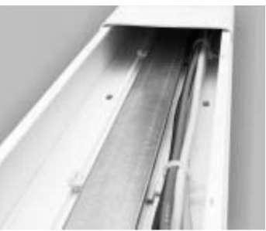
Під час прокладання силового та слабкострумового кабелю в одному (спільному) коробі використовується алюмінієва перегородка (рис. 31), що вбудовується в кабель-канал (короб або плінтус). Для запобігання погіршення якості сигналу необхідно під час монтажу кабельних трас дотримувати мінімально допустиму відстань між силовими (електричними) і дата-кабелями (30 мм).

Рис. 31 – Короб з внутрішньою перегородкою

Мінімально допустимі відстані для силових ліній з напругою менше 480 В, які визначені стандартом ЕІА/ТІА-569-А, наведено в табл. 2.
Таблиця 2 – Мінімально допустимі відстані між силовим та інформаційним кабелями

Умови | До 2 кВА | 2-5 кВА | Більше  5 кВА
Незахищені силові лінії поблизу відкритих або неметалевих кабелепроводів | 127 мм | 350 мм | 610 мм
Незахищені силові лінії поблизу заземлених металевих кабелепроводів | 64 мм | 152 мм | 305 мм
Силові лінії в заземлених металевих кабелепроводах (або з еквівалентним захистом) поблизу заземлених металевих кабелепроводів |  | 76 мм | 152 мм

Рекомендується дотримуватись вищезазначених відстаней між кабелями різного призначення або робити їх більшими ніж:
- 13 см від неекранованих ліній електроживлення 2 кВА;
- 30 см від ліній з високовольтними наводками і від флуоресцентних ламп;
- 90 см від ліній електроживлення 5 кВА й вище;
- 100 см від ліній електроживлення трансформаторів, електродвигунів.
При цьому допускається перехрещення кабелів «вита пара» й електроживлення під прямим кутом.
На практиці для покращення естетичного виду прокладеної комп’ютерної мережі та зменшення витрат виконують прокладку силової і слабкострумової проводки в одному коробі, у такому разі необхідно забезпечити електромагнітний захист слабкострумової проводки від електромагнітних полів, створюваних у силовій проводці.
У металевому коробі з алюмінієвим роздільником відстань між силовою та інформаційною проводкою допускається 30 мм (за сталевого роздільника – 25 мм), а якщо обидві проводки екрановані, то 20 і 10 мм відповідно. Але металевий короб істотно дорожчий.

Монтаж кабелю над фальшстелею
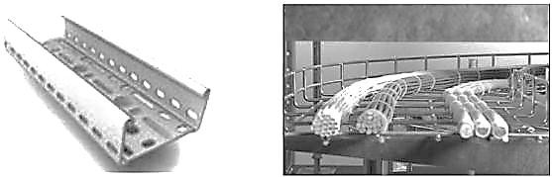
У коридорах за підвісними стелями кабельні траси прокладаються із застосуванням перфорованих металевих лотків (рис. 33), окремо силова траса та в окремих лотках – інформаційна (з дотриманням відповідних відстаней за стандартом).
а) б)
Рис. 33 – Прокладка кабелю у металевих лотках:
а – перфорований лоток; б – кабельна траса в дротяному лотку

Лотки дозволяють створювати кабельні траси великої ємності, а також надають можливість без суттєвих матеріальних затрат прокласти додаткові інформаційні кабелі для організації додаткових портів структурованих кабельних систем.
Під час монтажу кабелю в місцях з підвісними стелями або фальш- стелями засоби кріплення мають бути структурно незалежними від елементів підвісної стелі, її арматури або засобів кріплення. Елементи кріплення кабелю мають бути розташовані з інтервалами 1,2 – 1,5 м.
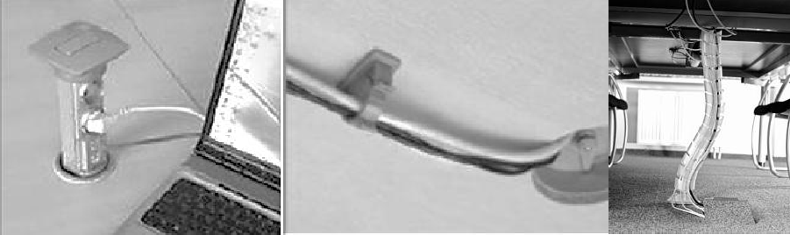
До робочих місць кабелі доводяться у кабель-каналі (рис. 34) або через стійку-організатор (рис. 35).
а) б) в)
Рис. 34 – Кабель-канал до робочого місця: а –настільний;
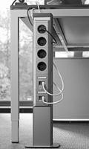
б – з кріпленням до столу; в – у гофротрубі знизу
Рис. 35 6 – Вертикальна стійка-організатор

Монтаж абонентських розеток
Силові й інформаційні розетки відповідно до дизайну приміщення можуть бути встановлені як всередині стін (рис. 36, а), так і в коробах (рис. 36, б, в) з урахуванням різноманітних варіантів кольорової гами розеткових модулів та коробів, які б оптимально підходили до оформлення офісу.
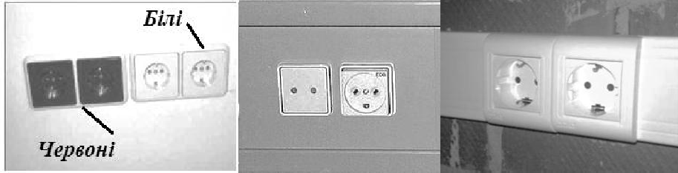
а) б) в)
Рис. 36 – Монтаж абонентських розеток:
а – на стінку; б, в – у короб
Для зручного й компактного розміщення пасивного обладнання структурованих кабельних систем і електрики в офісному приміщенні, де працює велика кількість працівників, розеткові модулі (силові та інформаційні) встановлюються в універсальні підлогові колони (рис. 37).
За наявності великих відкритих, без перегородок, офісних площ для максимально ефективного розміщення робочих місць розеткові модулі рекомендується встановлювати в підпідлогові лючки (рис. 38).
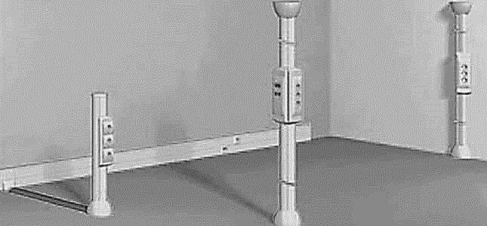
Рис. 37 – Підлогові колони з розетковими модулями

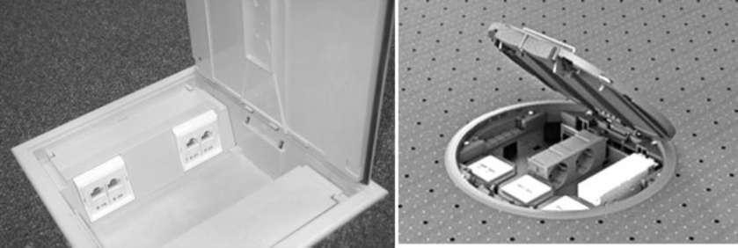
Рис. 38 – Підпідлогові лючки з розетковими модулями

